Договор на оказание образовательных услуг

Вариант 1
(для студентов, зачисленных в дополнение к основному приказу,
и студентов, переводимых из других вузов)

- Приемная комиссия – Работа с договорами – Договоры на оказание образовательных услуг
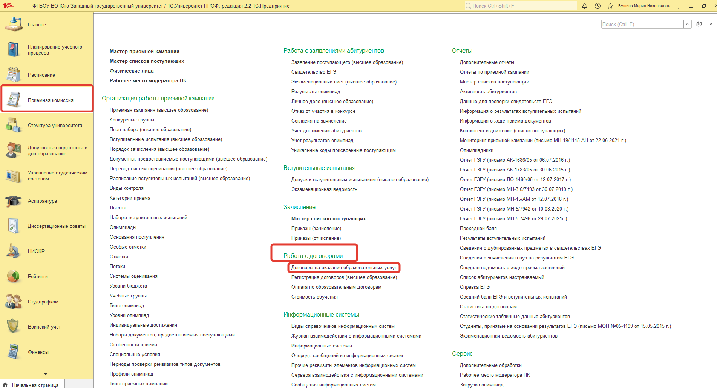

- Для создания договора в общем списке нажимаем «Создать» - «Договор на оказание образовательных услуг» - «Выбрать».
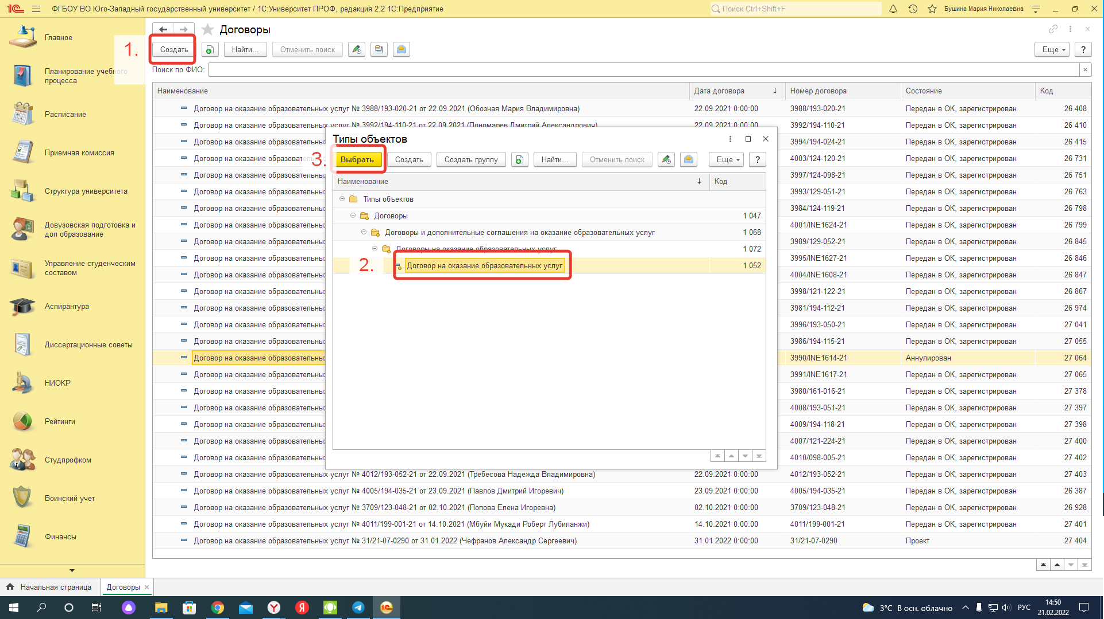
- В новом документе последовательно заполняем все поля из бумажной версии договора, полученного из Приемной комиссии: номер договора и дату, которые автоматически заполняются в строке Наименование; Обучающегося выбираем из списка; вид договора – договор на оказание образовательных услуг; тип платежа – Погодичный либо Семестровый; прописываем дату начала и окончания договора, а также стоимость обучения за УЧЕБНЫЙ ГОД.
График платежей заполняется автоматически.
В строке УЧЕБНЫЙ ПЛАН необходимо указать РАБОЧИЙ ПЛАН НА ТЕКУЩИЙ УЧЕБНЫЙ ГОД.
После заполнения всех полей в новом договоре договор необходимо ЗАПИСАТЬ.
Чтобы договор стал действующим, его необходимо УТВЕРДИТЬ: Действия – Утвердить.
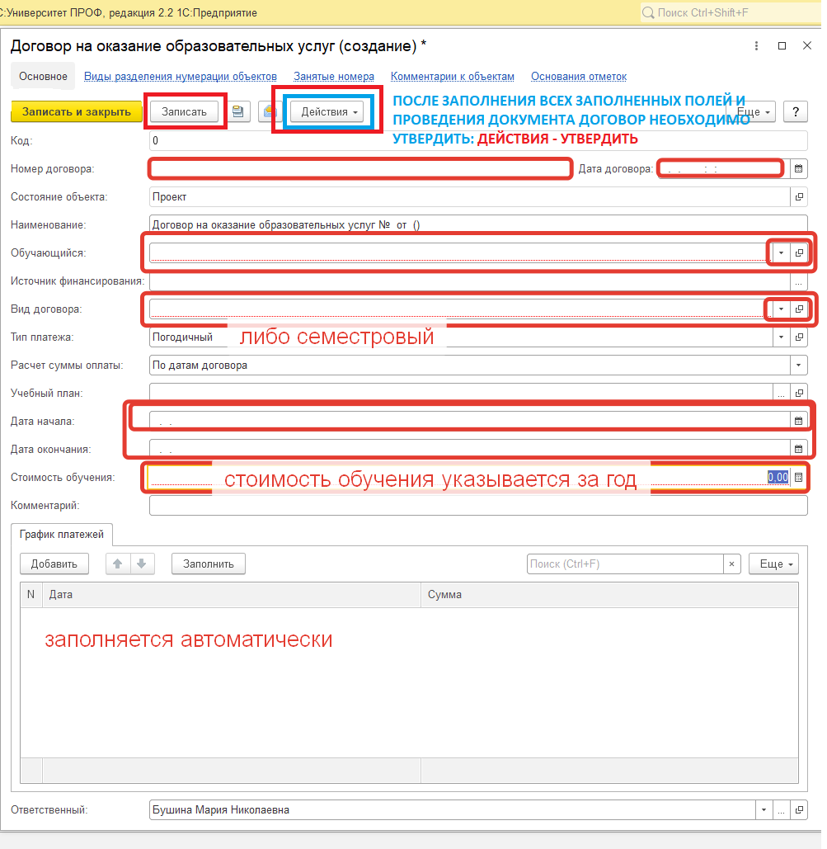

- Все договора отображаются в личных карточках студентов.
Управление студенческим составом – Физические лица – ФИО студента – Заключенные договора с их статусами
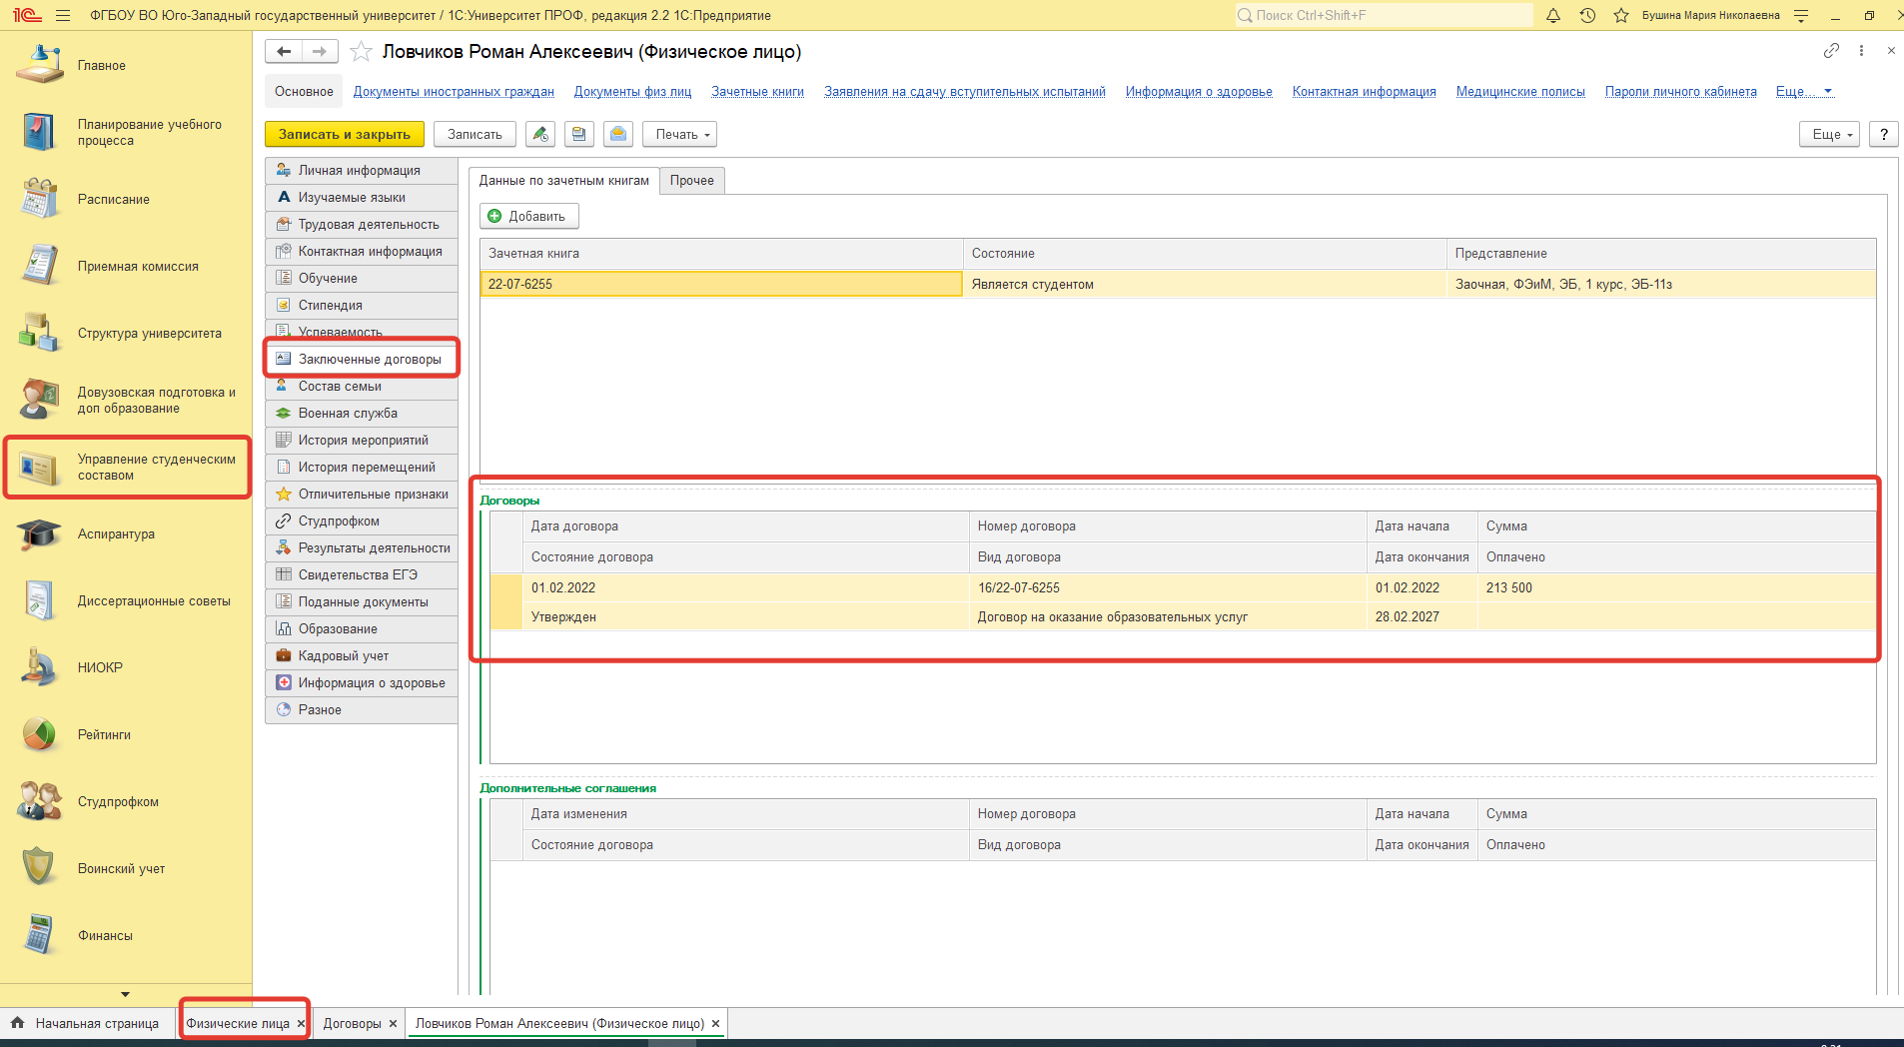

Вариант 2
(для студентов, которые восстанавливаются,
либо при переводе и смены образовательной программы)

- Приемная комиссия – Работа с договорами – Договоры на оказание образовательных услуг

- Открыть Договоры. Найти студента по ФИО или номеру предыдущего договора.
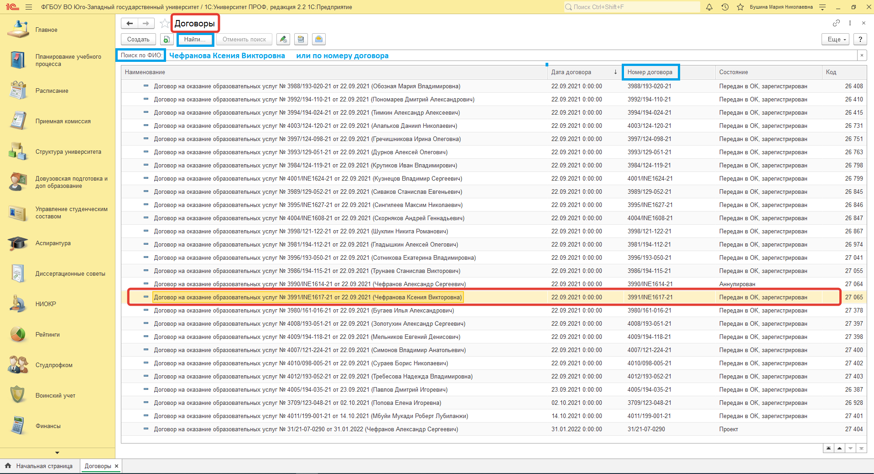

- Текущий договор можно открыть для просмотра
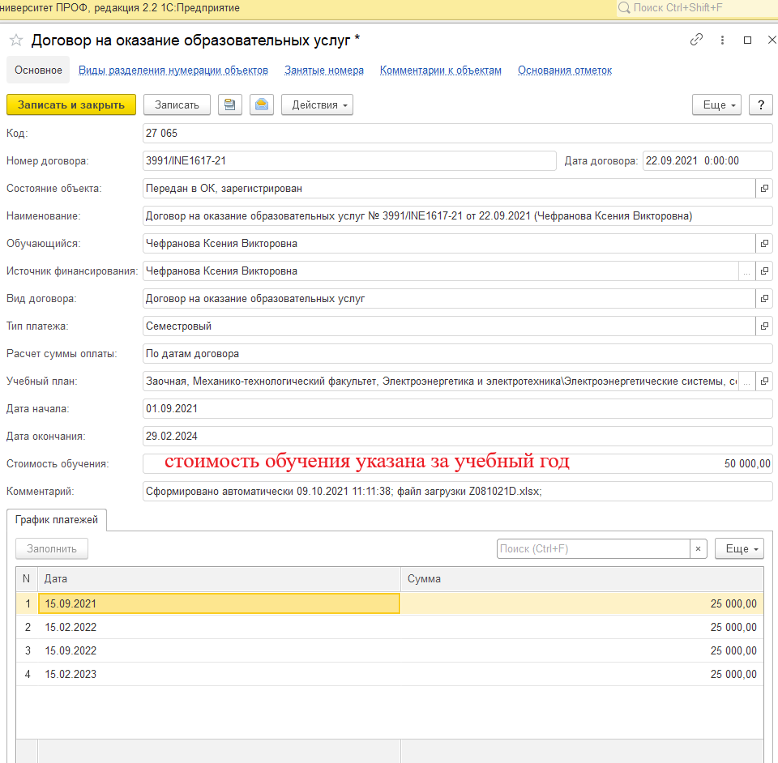

- Перед созданием нового договора необходимо предыдущий договор аннулировать.
Для этого в текущем договоре необходимо выбрать Действия – Аннулировать.
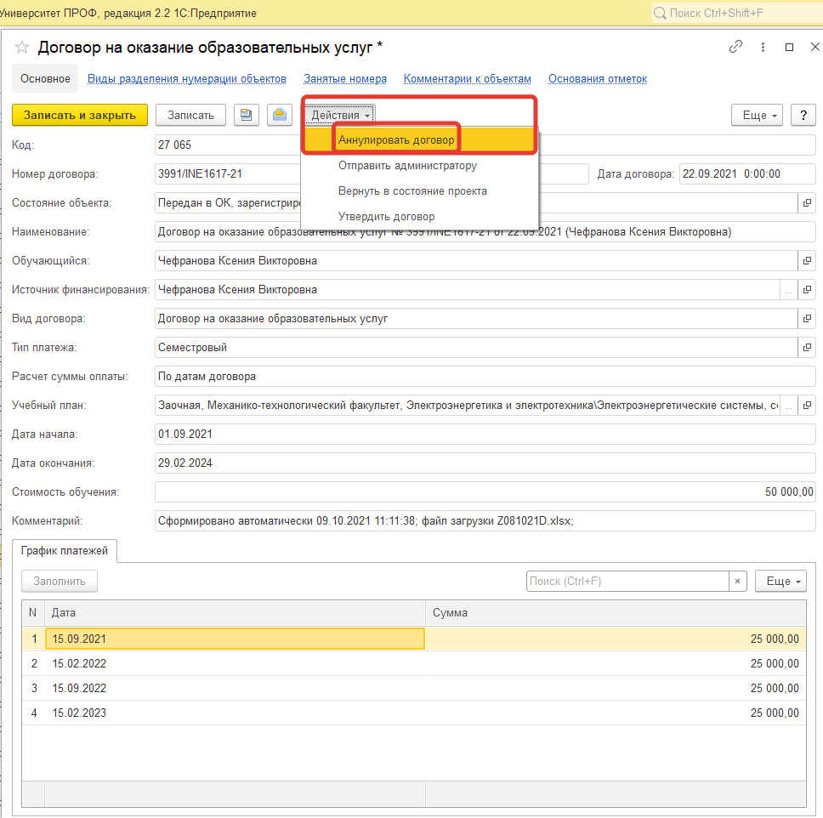

- В общем списке договоров у студента в колонке «Состояние договора» появится статус «Аннулирован».
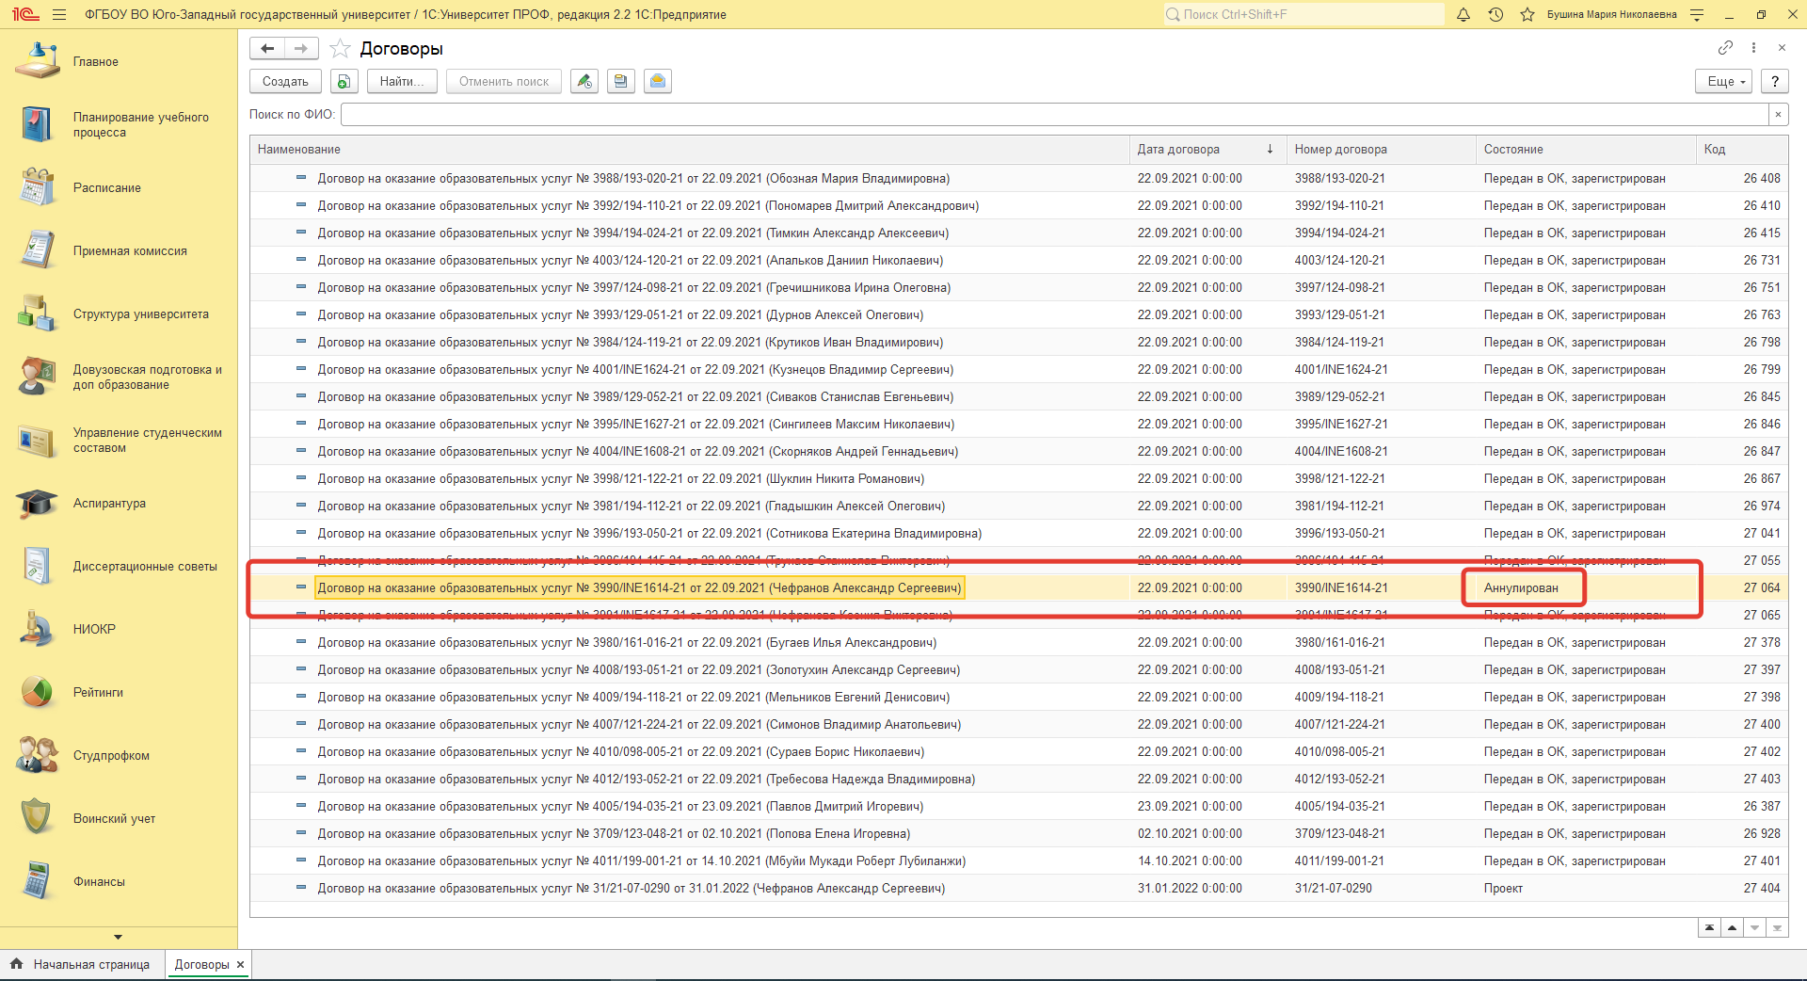

- После аннуляции договора создаем новый договор.
В общем списке нажимаем «Создать» - «Договор на оказание образовательных услуг» - «Выбрать».

- В новом документе последовательно заполняем все поля из бумажной версии договора, полученного из Приемной комиссии: номер договора и дату, которые автоматически заполняются в строке Наименование; Обучающегося выбираем из списка; вид договора – договор на оказание образовательных услуг; тип платежа – Погодичный либо Семестровый; прописываем дату начала и окончания договора, а также стоимость обучения за УЧЕБНЫЙ ГОД.
График платежей заполняется автоматически.
В строке УЧЕБНЫЙ ПЛАН необходимо указать РАБОЧИЙ ПЛАН НА ТЕКУЩИЙ УЧЕБНЫЙ ГОД.
После заполнения всех полей в новом договоре договор необходимо ЗАПИСАТЬ.
Чтобы договор стал действующим, его необходимо УТВЕРДИТЬ: Действия – Утвердить.

- Все договора отображаются в личных карточках студентов.
Управление студенческим составом – Физические лица – ФИО студента – Заключенные договора с их статусами.

